DIEPLADER  Merk/ type: Noteer hier het merk van het arbeidsmiddel.  Leverancier: Noteer hier de naam van de leverancier. | 
De bedrijfsleiding dient de personeelsleden ‘bevoegd’ te verklaren voor het gebruik van alle mobiele arbeidsmiddelen. Doe dit via een bevoegdheidsverklaring die ondertekend is door het desbetreffende personeelslid. In het werkgebied is men verantwoordelijk tov derden. Enkel personen die nodig zijn voor de bediening mogen zich in het werkgebied bevinden. De machine mag enkel gebruikt worden volgens de voorschriften van de fabrikant.

- Algemeen en verplichte uitrusting
Lees voor het eerste gebruik en bij twijfel de handleiding, zodanig dat het transport, het normale gebruik en de te verwachten moeilijkheden gekend zijn.
Enkel opgeleid personeel mag, na het lezen van de handleiding en deze veiligheidsinstructiekaart, met deze machine werken, indien volgende persoonlijke beschermingsmiddelen gedragen worden en volgende gedragsregels nageleefd worden.
Persoonlijke beschermingsmiddelen



Goede praktijken

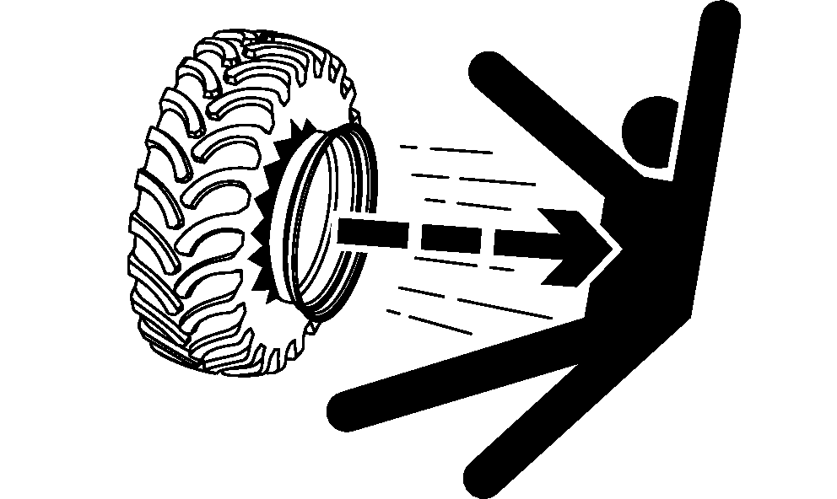 | Het door explosie losraken van een band en velgen kan ernstig letsel of de dood veroorzaken. Houd altijd de juiste bandenspanning aan. Neem de maximale bandenspanning in acht. Wielen en banden niet lassen of verhitten. De hitte kan de luchtdruk verhogen met als gevolg het exploderen van de band. Lassen kan leiden tot verzwakking of vervorming van het wiel.  Gebruik voor het oppompen van banden een klemventiel en verlengslang van die lengte dat u naast de band kan staan en NIET ervoor of erboven. Gebruik een veiligheidskooi, indien beschikbaar.  Sla banden veilig op en voorkom dat deze kunnen omvallen.

Gevaren
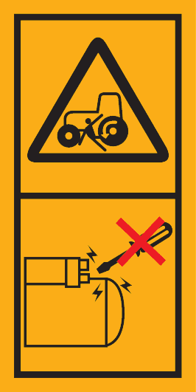 | Letsel of ongeluk met dodelijke afloop door een wegrollende tractor: de motor nooit starten door kortsluiten van de klemmen op de startmotor of solenoïde. Start de motor alleen vanaf de bestuurdersplaats. | 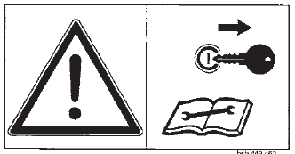 | Voor onderhouds- en reparatiewerkzaamheden: Zet de motor af, schakel de parkeerrem in en neem de sleutel uit het contactslot.
 | Beklemmingsgevaar: plaats de dieplader op een vaste ondergrond met een degelijke ondersteuning. Werk nooit onder de machine zonder een degelijke ondersteuning. | 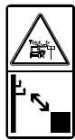 | Gevaar voor elektrische schok: door het onbedoeld aanraken van kabels die onder spanning staan of door het benaderen van onder hoogspanning staande kabels (zelfs zonder contact!). Hou voldoende afstand van kabels die onder spanning staan.
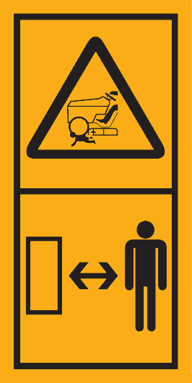 | Aanrijdingsgevaar tractor-dieplader combinatie: hou voldoende afstand bij manoeuvres. Zorg dat de chauffeur steeds weet waar je bent. |  | Verpletteringsgevaar: bij draaiende motor mag niemand zich tussen de tractorbanden en de dieplader bevinden.
 | Kantelgevaar geladen dieplader: vertraag in bochten om kantelen te voorkomen. |  | Gevaar op slippen en vallen van de dieplader: verwijder steeds modder en gewasresten van de dieplader.
 | Kleine, sterke stralen hydrauliekolie kunnen de huid binnendringen: controleer met een stukje karton of er lekken in de leidingen zijn, nooit met de hand. Tijdens aankoppelen van de hydrauliekslangen moeten de koppelingen aan beide zijden drukloos zijn. |  | Gevaar geraakt worden door oprijplaten: vergrendel altijd de laadkleppen met de kabelspanners als deze rechtop staan. Controleer bij het neerlaten van de kleppen steeds of iedereen op een veilige afstand is.

- Voor transport
 Controleer of de dieplader goed bevestigd is aan de tractor: koppeling trekhaak tractor met het trekoog van de dieplader steeds borgen. Koppel steeds het luchtremsysteem aan de tractor. Controleer de Maximum Toegestane Massa (MTM) van de dieplader en de Maximale Toegelaten Sleepbare Massa (MTSM) van de tractor.
- Bevindt er zich niemand tussen de tractor en dieplader?
- Is de dieplader vrij van modder en gewasresten?
- Zijn de laadkleppen geschikt voor rupsvoertuigen?
- Is de dieplader voldoende breed voor het te transporteren materiaal?
- Zijn er geschikte aanslagmaterialen voorhanden?
Controleer:
- het bandenprofiel en de bandenspanning, en hou hierbij rekening met de werkzaamheden die moeten worden uitgevoerd, het terrein waarover zal gereden worden, de vracht die vervoerd wordt
- of het remsysteem adequaat werkt
- de staat van de olieleidingen en hydrauliekslangen, deze kunnen na verloop van tijd broos worden. Controleer op scheurtjes of lekken met een stukje karton
- de staat van de ankerogen
- de werking van de lichten
Klik of tik om tekst in te voeren.

- Laden machine dieplader
Zeker de geladen machine tegen verschuiven door zowel voor als achteraan de machine kruisgewijs met spankettingen te bevestigen. De machine mag nooit over de buitenafmetingen van de dieplader komen. Zorg dat de ruimte achter de dieplader om met de machine op de dieplader te rijden vrij en afgebakend is.
- Laat geen modder of oogstresten achter op de openbare weg.
- Respecteer steeds de maximale toegelaten massa (MTM) van de dieplader.
- Plaats de lading zo dat geen enkele asgroep, as of koppelpunt van uw voertuig overladen wordt. Plaats de lading in het midden van de dieplader zodat de last gelijk verdeeld wordt over de linker- en de rechterwielen.
- Druk nooit op de laadbruggen om deze te doen zakken als ze niet automatisch zakken.
- Bundel overtollige stukken spanriem, kettingen en ander bevestigingsmateriaal en zet deze vast, zodat ze tijdens het transport op de openbare weg niet kunnen loswaaien.
- Controleer voor vertrek of de last degelijk verankerd is en of er geen losse materialen zich nog op de dieplader bevinden (zoals ongebruikte spanriemen).

- Klik of tik om tekst in te voeren.

- Transport tractor-dieplader combinatie
Hou voldoende afstand van voorliggers en anticipeer tijdig. Pas je snelheid aan in bochten en bij felle wind of windstoten. Begeef je nooit binnen de draaicirkel van voertuig en dieplader. Vergrendel altijd de laadbruggen met de kabelspanners als deze rechtop staan.
Gebruik geen multimedia- of communicatieapparatuur tijdens het rijden. Verbod gebruik drugs en alcohol.
Zorg dat de verkeerssignalisatie naar behoren werkt en vrij is van vuil. Hou rekening met eventuele obstakels in de hoogte bij het rijden door tunnels, onder laaghangende takken,…
Als één van de onderstaande afmetingen wordt overschreden, wordt de combinatie beschouwd als uitzonderlijk voertuig:
- breedte: > 3,00 m, maar niet breder dan 4,25 m
- lengte: > 12,00 m, maar niet langer dan 19,00 m
Alle regels van het uitzonderlijk vervoer zijn dan van toepassing.
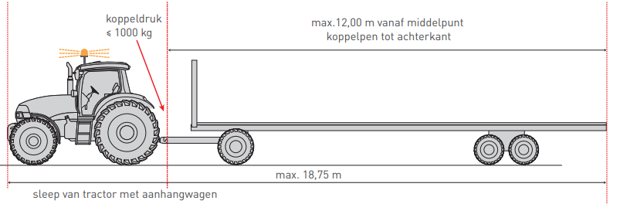
Klik of tik om tekst in te voeren.

- Na transport
Beveilig de dieplader alvorens deze af te koppelen. Parkeer uw combinatie op een veilige plaats en op reglementaire wijze.
Zorg ervoor dat de verlichting en reflectoren schoon zijn. Maak de waarschuwingsstickers regelmatig schoon, zodat ze altijd goed leesbaar zijn.
Aandachtspunten bij het afkoppelen:
- afkoppelen van de lege dieplader moet stilstaand gebeuren
- de dieplader op de handrem zetten, of blokken voor en achter de wielen plaatsen
- ga nooit tussen tractor en dieplader staan tijdens het loskoppelen
- zorg ervoor dat de tractor niet kan gaan rollen, stop de motor
- de hydraulische slangen mogen niet worden losgekoppeld voordat het hydraulische systeem op zowel tractor als dieplader drukloos zijn
- ontkoppel alle elektrische en hydraulische verbindingen
- Zet de dieplader op de steunpoot
Bij lange stilstand: los zowel de losbreekrem als de parkeerrem en beveilig uw voertuig tegen wegrollen met wielkeggen. Dit is beter voor uw remvoeringen en remtrommels. De dieplader afkoppelen op een verharde en vlakke ondergrond, beschermd tegen weersinvloeden. Behandel aan weersinvloed blootgestelde metalen oppervlakken, zoals de cilinderstangen van de oprijkleppen, met vet of anti-corrosiemiddel.
Klik of tik om tekst in te voeren.

- Onderhoud en herstelling
Herstellingen en onderhoud mogen enkel door een gekwalificeerd persoon worden uitgevoerd en enkel na uitschakelen van de tractormotor en de dieplader afgekoppeld. Zorg voor de nodige beschermende hulpmiddelen. Bij werken aan het hydraulisch circuit, leg de laadbruggen neer, zodat deze niet plots kunnen vallen.
- Alleen een erkende onderhoudsmonteur mag aan het hydraulisch systeem werken! Het hydraulisch systeem werkt onder hoge druk en kan zeer heet zijn. Voor aan het systeem gewerkt wordt moet dit zeker drukloos zijn
- Controleer de hydraulische slangen, leidingen en component op lekkage
- Controleer periodiek de goed werking en aanwezigheid van diverse functies (remmen, lichten, bandenspanning,…)
- Defecten dienen onmiddellijk gemeld te worden en zo spoedig mogelijk hersteld
- Reinig, herstel of smeer bewegende delen enkel bij volledige stilstand en uitschakeling
- Bouten en moeren regelmatig op goed vastzitten controleren en indien nodig aandraaien
Klik of tik om tekst in te voeren.

Visum bedrijfsleider  Klik of tik om tekst in te voeren.  Datum: | Visum preventieadviseur  Klik of tik om tekst in te voeren.  Datum: | Visum arbeidsgeneesheer  Klik of tik om tekst in te voeren.  Datum:

